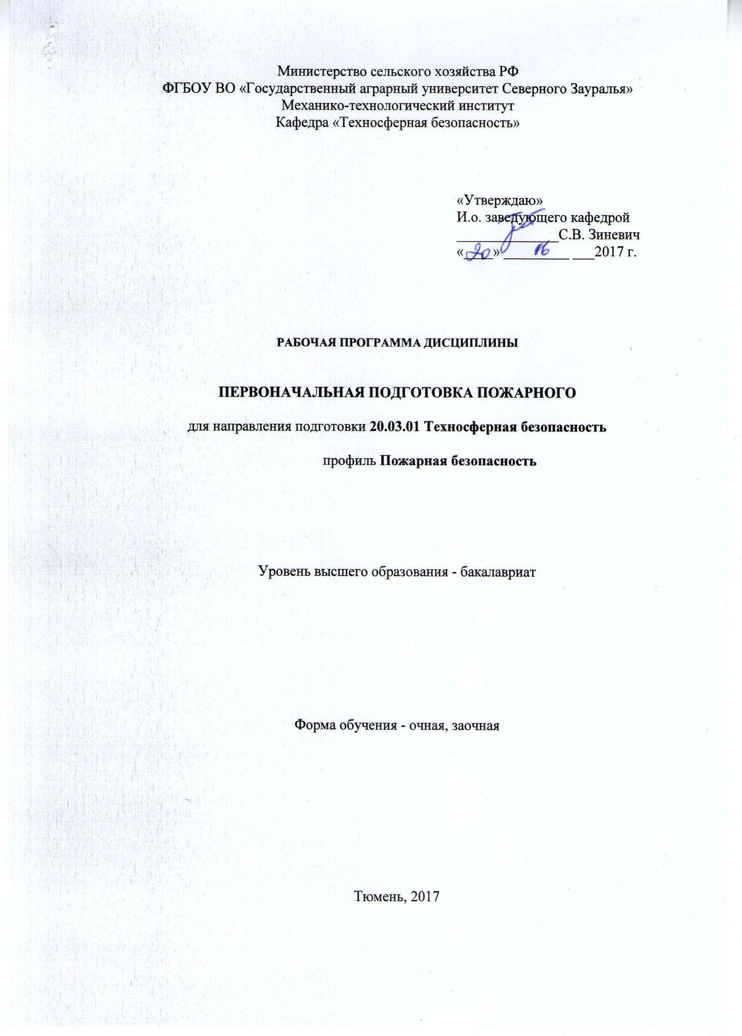
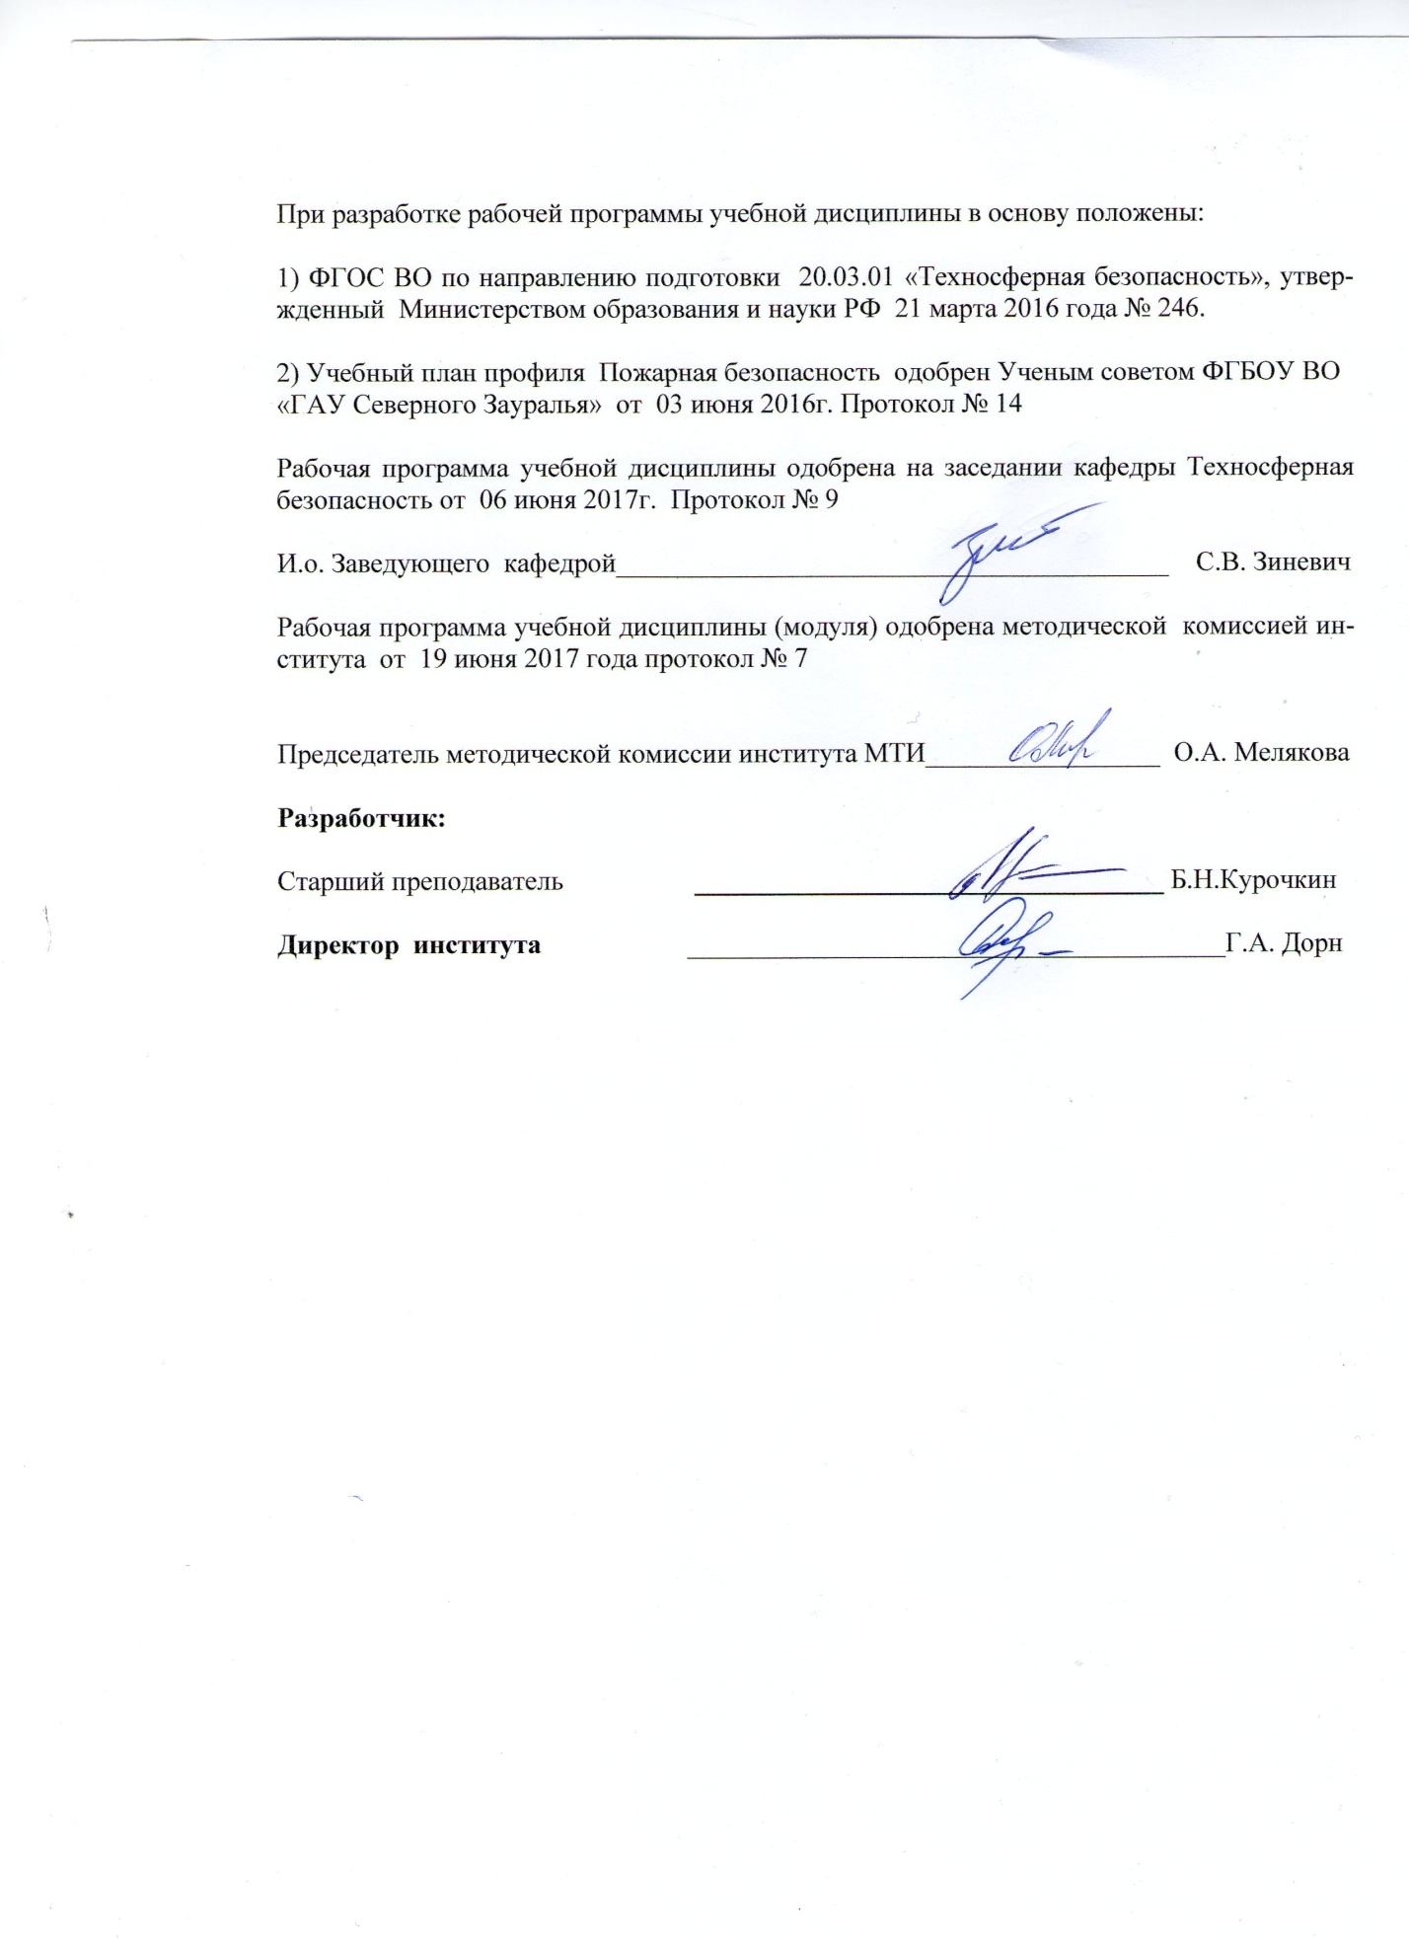

Перечень планируемых результатов обучения по дисциплине, соотнесенных с планируемыми результатами освоения образовательной программы

Коды компетенции | Результаты освоения | Перечень планируемых результатов обучения по дисциплине
ОК-9 | способностью принимать решения в пределах своих полномочий | знать:  -систему обучения личного состава умелым и эффективным действиям обеспечивающим успешное выполнение оперативно-служебных задач;  -приемы и способы обеспечения профессиональной и личной безопасности при тушении пожаров и проведении аварийно-спасательных работ.  уметь:  -пользоваться умелым и эффективным действиям, обеспечивающим успешное выполнение оперативно-служебных задач;  -вырабатывать и постоянно совершенствовать практические умения и навыки в вопросах осуществления профилактики и борьбы с пожарами  владеть:  - навыками самостоятельного решения оперативно-служебных задач и практического применения теоретических знаний;  -формированием профессионального самосознания и чувства ответственности за свои действия - высокой психологической устойчивостью, развитием наблюдательности, бдительности, памяти, общего и тактического мышления и других профессионально важных качеств.
ПК - 7 | способностью организовывать и проводить техническое обслуживание, ремонт, консервацию и хранение  средств защиты, контролировать состояние используемых средств защиты, принимать решения по замене (регенерации) средства защиты | знать:  - меры безопасности при работе с пожарно-техническим вооружением и оборудованием;  - средства индивидуальной защиты органов дыхания и зрения: классификация, область применения, устройство:  - назначение, принцип действия и устройство основных узлов и частей средств индивидуальной защиты органов дыхания и зрения:  - приборы проверки параметров работы средств индивидуальной защиты органов дыхания и зрения:  уметь:  - пользоваться приборами проверки параметров работы средств индивидуальной защиты органов дыхания и зрения:  - регламентом эксплуатации и технического обслуживания специальной защитной одежды:  владеть:  - правилами по транспортировке средств индивидуальной защиты органов дыхания и зрения на пожарных автомобилях:  - знаниями по техническому обслуживанию средств индивидуальной защиты органов дыхания и зрения. Формуляры учета результатов технического обслуживания  - правилами планирования и организации пожарно-строевой подготовки в аппаратах пожарной охраны; способами предотвращения травматизма на занятиях по пожарно-строевой подготовке.

2. Место дисциплины в структуре образовательной программы
В соответствии с учебным планом по направлению подготовки 20.03.01 «Техносферная безопасность» профилю подготовки «Пожарная безопасность» дисциплина «Первоначальная подготовка пожарного» находится в Блоке 1 вариативной части (Дисциплина по выбору). Дисциплины, для которых данная дисциплина является последующей – культурология, последующими - пожарная техника, пожарная тактика. Для того чтобы формирование данной компетенции было возможно, обучающийся, приступивший к освоению данной компетенции, должен:
Знать:
- основы безопасности жизнедеятельности;
- свойства основных видов химических веществ;
Уметь:
- использовать приемы сравнения и обобщения для анализа взаимосвязи понятий и явлений;
Владеть:
- формированием профессионального самосознания и чувства ответственности за свои действия - высокой психологической устойчивостью , развитием наблюдательности, бдительности, памяти, общего и тактического мышления и других профессионально важных качеств.
Дисциплина изучается на 1 курсе во 2 семестре по очной форме обучения и на 2 курсе в 3 семестре – заочной форме.

3. Объем дисциплины и виды учебной работы
Общая трудоемкость дисциплины составляет 72часа (2 зачетных единицы).
Вид учебной работы | Очная форма обучения | Заочная форма обучения
Аудиторные занятия (всего) | 36 | 10
В том числе:
Лекции | 18 | 6
Практические занятия (ПЗ) | 18 | 4
Самостоятельная работа (всего) | 36 | 62
В том числе: | - | -
Проработка материала лекций, подготовка к занятиям, зачету | 18 | 42
Самостоятельное изучение тем | 4 | 42
Индивидуальное задание | 14 | -
Контрольные работы | - | 20
Вид промежуточной аттестации (зачет, экзамен) | зачет | зачет
Общая трудоемкость час.  зач. ед. | 72  2 | 72  2

4 .Содержание дисциплины
4.1. Содержание разделов дисциплины
№ п/п | Наименование раздела дисциплины | Содержание раздела
1 | 2 | 3
1 | Раздел 1. Организация службы и подготовки. | Основные руководящие документы по организации и направлении подготовки личного состава подразделений ФПС ГПС. Организация и несение дежурной службы. Отработка порядка смены караулов, приема техники и пожарного оборудования, распределение личного состава для несения службы.
2 | Раздел 2. Пожарно-тактическая подготов-ка | Развёртывание сил и средств. Действия пожарного-спасателя при проведении поисково-спасательных работ при ликвидации ЧС природного и техногенного характера. Работа с ручными пожарными лестницами и автолестницей Ликвидация горения. Выполнение специальных работ на пожаре. Классификация чрезвычайных ситуаций природного и техногенного характера. Тушение пожаров в сложных условиях. Тушение пожаров и проведение аварийно-спасательных работ в жилых зданиях. Тушение пожаров и проведение аварийно-спасательных работ в общественных зданиях. Тушение пожаров в лесах и на торфопредприятиях.
3 | Раздел 3. Пожарно-техническая под-готовка | Первичные средства пожаротушения. Механизированный пожарный инструмент. Средства спасания и самоспасания.  Гидравлическое оборудование. Пожарные рукава и оборудование. Пожарные автомобили. Основные принципы и этапы АСР при ДТП.
4 | Раздел 4. Пожарно-строевая подготовка | Место и роль пожарно-строевой подготовки в системе профессиональной подготовки личного состава частей и гарнизонов пожарной охраны; требования нормативных документов, регламентирующих пожарно-строевую подготовку государственной противопожарной службы (гпс) мчс россии; методику организации и проведения занятий по пожарно-строевой подготовке; методы формирования и совершенствования контроля и оценки знаний, умений и навыков по пожарно-строевой подготовке.

4.2 Разделы дисциплины и междисциплинарные связи с обеспечиваемыми (последующими) дисциплинами
№ п/п | Наименование обеспечиваемых (последующих) дисциплин | Номера разделов данной дисциплины, необходимых для изучения обеспечиваемых (последующих) дисциплин
№ п/п | Наименование обеспечиваемых (последующих) дисциплин | 1 | 2 | 3 | 4
1 | Пожарная тактика | - | + | + | +
2 | Пожарная техника | + | + | + | +

4.3. Разделы дисциплины и виды занятий
очная форма обучения
№ п/п | Наименование раздела  дисциплины | Лекц. | Практ.  зан. | СРС | Всего час.
1 | 2 | 3 | 4 | 5 | 6
1 | Организация службы и подготовки | 4 | 4 | 10 | 18
2 | Пожарно-тактическая подготовка | 4 | 4 | 8 | 16
3 | Пожарно-техническая подготовка | 4 | 4 | 10 | 18
4 | Пожарно-строевая подготовка | 6 | 6 | 8 | 20
Итого по дисциплине |  | 18 | 18 | 36 | 72

заочная форма обучения
№ п/п | Наименование раздела  дисциплины | Лекции. | Практ  зан. | СРС | Все-го  час.
1 | 2 | 3 | 4 | 5 | 6
1 | Организация службы и подготовки | 1 | 1 | 15 | 17
2 | Пожарно-тактическая подготовка | 1 | 1 | 17 | 19
3 | Пожарно-техническая подготовка | 2 | 1 | 15 | 18
4 | Пожарно-строевая подготовка | 2 | 1 | 15 | 18
Итого по дисциплине |  | 6 | 4 | 62 | 72

4.4. Лабораторный практикум не предусмотрен УП
4.5. Практические занятия
№ п/п | № раздела дисциплины | Тематика практических занятий (семинаров) | Трудоемкость  (час.)
№ п/п | № раздела дисциплины | Тематика практических занятий (семинаров) | очная | Заочная
1 | 2 | 3 | 4 | 5
1 | 1 | Отработка порядка смены караулов, приема техники и пожарного оборудования, распределение личного состава для несения службы. | 4 | 1
2 | 2 | Действия пожарного-спасателя при проведении поисково-спасательных работ при ликвидации ЧС природного и техногенного характера. | 2 | -
2 | 2 | Ликвидация горения. Выполнение специальных работ на пожаре. Основы расчета сил и средств для тушения пожара | 2 | 1
3 | 3 | Ручной и немеханизированный пожарный инструмент: лопаты, багры, крюки, топоры, пилы. Комплект для резки электропроводов (ножницы, резиновый коврик, калоши (боты), рукавицы), ножницы для резки оконных решеток | 2 | -
3 | 3 | Средства спасания и самоспасания. | 2 | 1
4 | 4 | Нормативные основы пожарно – строевой подготовки. | 6 | 1
Итого по дисциплине |  |  | 18 | 4

4.6. Курсовой проект (работа)- не предусмотрен УП

5. Учебно-методическое обеспечение самостоятельной работы обучающихся по дисциплине
Очная форма обучения
№  п/п | №  семестра | Наименование раздела учебной  дисциплины  (модуля) | Виды СРС | Всего часов | Вид контроля
1 | 2 | 3 | 4 | 5 | 6
1. | 2 | Организация службы и подготовки | Проработка материала лекций, подготовка к занятиям | 6 | Собеседование  Зачет
1. | 2 | Организация службы и подготовки | Самостоятельное изучение тем | 2 | Тестирование
1. | 2 | Организация службы и подготовки | Индивидуальное задание | 2 | Собеседование
2. | 2 | Пожарно-тактическая подготовка | Проработка материала лекций, подготовка к занятиям | 2 | Собеседование  Зачет
2. | 2 | Пожарно-тактическая подготовка | Индивидуальное задание | 4 | Собеседование
2. | 2 | Пожарно-тактическая подготовка | Самостоятельное изучение тем | 2 | Тестирование
3 | 2 | Пожарно-техническая подготовка | Проработка материала лекций, подготовка к занятиям | 6 | Собеседование  Зачет
3 | 2 | Пожарно-техническая подготовка | Индивидуальное задание | 4 | Собеседование
4 | 2 | Пожарно-строевая подготовка | Проработка материала лекций, подготовка к занятиям | 4 | Устный опрос  Тестирование
4 | 2 | Пожарно-строевая подготовка | Индивидуальное задание | 4 | Собеседование
 | ИТОГО часов в семестре |  |  | 36

Заочная форма обучения
№  п/п | №  семестра | Наименование раздела учебной  дисциплины  (модуля) | Виды СРС | Всего часов | Вид контроля
1 | 2 | 3 | 4 | 5 | 6
1. | 3 | Организация службы и подготовки | Проработка материала лекций, подготовка к занятиям. | 10 | Собеседование  Зачет
1. | 3 | Организация службы и подготовки | Контрольные работы | 5 | Контрольная работа
2. | 3 | Пожарно-тактическая подготовка | Проработка материала лекций, подготовка к занятиям | 12 | Собеседование  Зачет
2. | 3 | Пожарно-тактическая подготовка | Контрольные работы | 5 | Контрольная работа
 | 3 | Пожарно-техническая подготовка | Проработка материала лекций, подготовка к занятиям | 10 | Собеседование  Зачет
 | 3 | Пожарно-техническая подготовка | Контрольные работы | 5 | Контрольная работа
 | 3 | Пожарно-строевая подготовка | Проработка материала лекций, подготовка к занятиям | 10 | Собеседование  Зачет
 | 3 | Пожарно-строевая подготовка | Контрольные работы | 5 | Контрольная работа
 | ИТОГО часов в семестре |  |  | 62

5.1. Учебно-методические материалы для самостоятельной работы
1. Методические рекомендации по выполнению контрольной работы по дисциплине «Первоначальная поготовка пожарного» [Текст] / Б.Н.Курочкин; ФГБОУ ВО «ГАУ Северного Зауралья». – Тюмень:, 2017 –24с.[Электронный ресурс]

5.2. Темы, выносимые на самостоятельное изучение:
Раздел 1. Тема: Специальная подготовка по должности рядового и младшего начальствующего состава
Тема: Общие требования Программы подготовки личного состава подразделений ГПС МЧС России
Раздел 2 Тема: Охрана труда при проведении аварийно-спасательных работ.
Тема: Основные огнетушащие средства.
Раздел 3. Тема: Организация связи на пожаре.
Тема: Специальные пожарные автомобили
Раздел 4. Тема. Требования правил охраны труда к учебно-спортивной базе, полигонам и огневым полосам психологической подготовки пожарных, пожарной техники, пожарно – техническому вооружению, боевой одежде и снаряжению

5.3. Темы рефератов: не предусмотрены УП

6. Фонд оценочных средств для проведения промежуточной аттестации обучающихся по дисциплине

6.1. Перечень компетенций с указанием этапов их формирования в процессе освоения образовательной программы:
№  п/п | Контролируемые разделы дисциплины (результаты по разделам) | Код контролируемой  компетенции (или её части) | Наименование  оценочного средства
1. | Организация службы и подготовки | ОК – 9 (знать) | Зачетный билет
1. | Организация службы и подготовки | ПК – 7 | Зачетный билет
2. | Пожарно-тактическая подготовка | ОК – 9 (знать) | Зачетный билет
2. | Пожарно-тактическая подготовка | ПК – 7 | Зачетный билет
3 | Пожарно-техническая подготовка | ОК – 9 | Зачетный билет
3 | Пожарно-техническая подготовка | ПК – 7 (владеть) | Зачетный билет
4 | Пожарно-строевая подготовка | ОК – 9 (знать) | Зачетный билет

6.2. Описание показателей и критериев оценивания компетенций на различных этапах их формирования, описание шкал оценивания:
Показатели оценивания | Критерии оценивания
Показатели оценивания | Достаточный уровень  (удовлетворительно) | Средний уровень (хорошо) | Высокий уровень (отлично)
ОК-9- способностью принимать решения в пределах своих полномочий
Знать: | Общие требования Программы подготовки личного состава подразделений ГПС МЧС России Основные руководящие документы. Основные термины и определения. Виды и основные задачи пожарной охраны.Пожарно-техническое оборудование и боевую одежду пожарного. | Осуществление организации обучения личного состава ГПС по должностным категориям и направлениям оперативно-служебной деятельности, организация и проведение спортивных соревнований по пожарно-прикладному виду спорта. | Систему обучения личного состава умелым и эффективным действиям обеспечивающим успешное выполнение оперативно-служебных задач,приемы и способы обеспечения профессиональной и личной безопасности при тушении пожаров и проведении аварийно-спасательных работ.
Уметь: | Владеть методикой подготовки личного состава подразделений ГПС, контролем за организацией обучения | Разрабатывать тематические планы по проведению занятий с личным составом дежурных караулов | Пользоваться приборами проверки параметров работы средств индивидуальной защиты органов дыхания и зрения, регламентом эксплуатации и технического обслуживания специальной защитной одежды:
Иметь навыки и/или опыт | Представления о работе пожарно-технического оборудования, аварийно-спасательного инструмента, основных и специальных пожарных автомобилях. | Представления о выполнении нормативов по пожарно-строевой подготовке. | По транспортировке средств индивидуальной защиты органов дыхания и зрения на пожарных автомобилях , техническому обслуживанию средств индивидуальной защиты органов дыхания и зрения. Формуляры учета результатов технического обслуживания , планирования и организации пожарно-строевой подготовки в аппаратах пожарной охраны; способами предотвращения травматизма на занятиях по пожарно-строевой подготовке.
ПК-7- способностью организовывать и проводить техническое обслуживание, ремонт, консервацию и хранение средств защиты, контролировать состояние используемых средств защиты, принимать решения по замене (регенерации) средства защиты
Знать: | Приборы проверки параметров работы средств индивидуальной защиты органов дыхания и зрения. | Назначение, принцип действия и устройство основных узлов и частей средств индивидуальной защиты органов дыхания и зрения. | Меры безопасности при работе с пожарно-техническим вооружением и оборудованием, средства индивидуальной защиты органов дыхания и зрения: классификация, область применения, устройство , назначение, принцип действия и устройство основных узлов и частей средств индивидуальной защиты органов дыхания и зрения ,  приборы проверки параметров работы средств индивидуальной защиты органов дыхания и зрения:
Уметь: | Пользоваться тебованиям по техническому обслуживанию средств индивидуальной защиты органов дыхания и зрения. Формуляры учета результатов технического обслуживания | Пользоваться регламентом эксплуатации и технического обслуживания специальной защитной одежды: | Пользоваться приборами проверки параметров работы средств индивидуальной защиты органов дыхания и зрения , регламентом эксплуатации и технического обслуживания специальной защитной одежды:
Иметь навыки и/или опыт | По техническому обслуживанию средств индивидуальной защиты органов дыхания и зрения. Формуляры учета результатов технического обслуживания | По правилам планирования и организации пожарно-строевой подготовки в аппаратах пожарной охраны; способами предотвращения травматизма на занятиях по пожарно-строевой подготовке. | По правилами транспортировки средств индивидуальной защиты органов дыхания и зрения на пожарных автомобилям ,техническому обслуживанию средств индивидуальной защиты органов дыхания и зрения. Формуляры учета результатов технического обслуживания , правилам планирования и организации пожарно-строевой подготовки в аппаратах пожарной охраны; способами предотвращения травматизма на занятиях по пожарно-строевой подготовке.

6.2.1. Шкалы оценивания
Шкала оценивания зачёта

Оценка | Описание
Зачтено | Студент ответил на вопросы, указанные в зачетном билете в полном объёме, владеет специальной терминологией при ответе, знает нормативные документы по организации первоначальной подготовке пожарного, знает основные методы проведения учебно-тренировочных,  контрольно– проверочных (итоговых), инструкторско-методических, показательных, специализированных занятий, систему обучения личного состава умелым и эффективным действиям обеспечивающим успешное выполнение оперативно-служебных задач , приемы и способы обеспечения профессиональной и личной безопасности при тушении пожаров и проведении аварийно-спасательных работ.
Не зачтено | Студент не ответил на один из вопросов, указанных в зачетном билете, не знает нормативные документы по организации первоначальной подготовке пожарного, систему обучения личного состава умелым и эффективным действиям обеспечивающим успешное выполнение оперативно-служебных задач, приемы и способы обеспечения профессиональной и личной безопасности при тушении пожаров и проведении аварийно-спасательных работ, основные методы проведения учебно-тренировочных, контрольно – проверочных (итоговых), инструкторско-методических, показательных, специализированных занятий.

6.3. Типовые контрольные задания или иные материалы:
Указаны в приложении 1

6.4. Методические материалы, определяющие процедуры оценивания знаний, умений, навыков и (или) опыта деятельности, характеризующих этапы формирования компетенций
Процедура оценивания зачета
Зачет проходит в письменной форме по зачётному билету. В зачётный билет включены 2 теоретических вопроса.
Критерии оценки:
«зачтено» - студент ответил на вопросы, указанные в зачетном билете в полном объёме, владеет специальной терминологией при ответе, знает нормативные документы по организации первоначальной подготовке пожарного, знает основные методы проведения учебно-тренировочных, контрольно – проверочных (итоговых), инструкторско-методических, показательных, специализированных занятий, систему обучения личного состава умелым и эффективным действиям обеспечивающим успешное выполнение оперативно-служебных задач , приемы и способы обеспечения профессиональной и личной безопасности при тушении пожаров и проведении аварийно-спасательных работ.
«не зачтено» - студент не ответил на один из вопросов, указанных в зачетном билете, не знает нормативные документы по организации первоначальной подготовке пожарного , систему обучения личного состава умелым и эффективным действиям обеспечивающим успешное выполнение оперативно-служебных задач , приемы и способы обеспечения профессиональной и личной безопасности при тушении пожаров и проведении аварийно-спасательных работ, основные методы проведения учебно-тренировочных,
контрольно – проверочных (итоговых), инструкторско-методических, показательных, специализированных занятий.

7. Перечень основной и дополнительной учебной литературы, необходимой для освоения дисциплины
а) Основная литература:
1. Масаев В.Н. Основы организации и ведения аварийно-спасательных работ: Спасательная техника и базовые машины [Электронный ресурс] : учебное пособие для слушателей, курсантов и студентов Сибирской пожарно-спасательной академии ГПС МЧС России / В.Н. Масаев, О.В. Вдовин, Д.В. Муховиков. — Электрон. текстовые данные. — Железногорск: Сибирская пожарно-спасательная академия ГПС МЧС России, 2017. — 179 c. — 2227-8397. — Режим доступа: http://www.iprbookshop.ru/66917.html
2.Ч елноков А.А. Охрана труда [Электронный ресурс] : учебник / А.А. Челноков, И.Н. Жмыхов, В.Н. Цап. — Электрон. текстовые данные. — Минск: Вышэйшая школа, 2013. — 656 c. — 978-985-06-2088-0. — Режим доступа: http://www.iprbookshop.ru/24122.html
б)Дополнительная литература:
1. Однолько А.А. Пожарная тактика. Планирование и организация тушения пожаров [Электронный ресурс] : курс лекций / А.А. Однолько, С.А. Колодяжный, Н.А. Старцева. — Электрон. текстовые данные. — Воронеж: Воронежский государственный архитектурно-строительный университет, ЭБС АСВ, 2012. — 145 c. — 978-5-89040-424-4. — Режим доступа: http://www.iprbookshop.ru/22665.html

8. Перечень ресурсов информационно-телекоммуникационной сети "Интернет"
8.1. mchs.gov.ru – сайт МЧС России
8.2. web-сайт: http://www.vniipo.ru - ВНИИПО МЧС России

9. Методические указания для обучающихся по освоению дисциплины
1. Программа подготовки личного состава подразделений ГПС МЧС России -М.: 2016 г. МЧС РФ.

10. Перечень информационных технологий
1. Microsoft Windows 10 Professional
2. Microsoft Office Standard

11. Материально-техническое обеспечение дисциплины
Для чтения лекций имеются аудитории для использования мультимедийных средств, показа учебных кино- и видеоматериалов слайдов, электронные презентации по темам лекций и т.д.
Материально-техническая база подразделений ГПС МЧС г.Тюмени.

